ПРИНИМАЯ РЕШЕНИЯ – ПРИНИМАЙТЕ ИХ ПРАВИЛЬНО!

- ИЛИ -

5 фактов ПОЧЕМУ?!

Скажите, чье мнение для Вас ценно?
Экспертов? Знаменитостей? Ваших Друзей?
А принимая решения, Вы опираетесь на факты!?

Тогда прямо сейчас 5 фактов, почему в Вашем доме должен быть японский ионизатор воды Enagic.

ФАКТЫ, ПРИЗНАННЫЕ МИРОВЫМ СООБЩЕСТВОМ!

1. МЕРСЕДЕС, ЯГУАР, МАЙБАХ, БЕНТЛИ в мире ионизаторов.
Если бы можно было провести параллель между ионизаторами и автомобилями, то она была бы именно такой. Это стиль. Это статус. Это уровень ЛЮКС.

2. Собирается вручную в Окинаве, Япония.
40 лет японцы собирали их только для себя, с 1998 г. они решили, что можно поделиться ионизаторами со всем миром. В 2004 г. их стали продавать в США, с 2015 года - в России.

3. Превращает ВОДОПРОВОДНУЮ ВОДУ в 5-7 различных видов воды для питья, приготовления пищи, умывания, уборки и тд. «Живая и Мертвая вода» — это не сказки для детей, а реальность долголетия, реальность Канген воды.

4. Аппараты Enagic - ЭТО МЕДИЦИНСКОЕ ОБОРУДОВАНИЕ!
Япония и США сертифицировали ионизаторы воды Enagic как медицинское оборудование. ВСЁ. Это сразу оставило конкурентов на много шагов позади!

5. Аппараты Enagic работают 20 лет!

Что такого уникального в этих ионизаторах?

Главная уникальность — в воде, которую вы получаете на выходе. Это не просто хорошо фильтрованная вода, это ионизированная структурированная вода Kangen, которую может позволить себе далеко не каждый. Но Вы — можете!
Эти ионизаторы действительно премиального класса. Они уникальны в своей эффективности и доступны только тем, кто заботится о себе и своем здоровье, кто принимает решение о его приобретении.
А Вы умеете принимать правильные решения!
Вы всегда знаете, что вам нужно и зачем!

Попробовать ионизатор Enagic
Попробовать Канген воду проще простого!

Вам достаточно:
- набрать номер +7 (926) – 9544 – 100;
- договориться о встречи в офисе (недалеко от ст. м. Павелецкая);
- приехать в удобное для Вас время и попробовать в действии ВСЕ модели ионизаторов канген воды;
- попробовать на вкус замечательную канген воду;
- убедиться в её качестве и полезности.

Дело за малым – за ВАШИМ решением!
А мы Вам поможем подобрать нужную модель и ответим на все вопросы.

ПОПРОБОВАТЬ КАНГЕН ВОДУ БЕСПЛАТНО

можно всем желающим в Москве!

О том, в каких ужасных условиях живут люди в мегаполисах, не мало уже сказано и научно доказано. Плохая экология, нездоровое питание, стресс, злоупотребление алкоголем, употребление лекарственных препаратов, болезни и многое другое… А главное - ВОДА, которую мы пьем!!

Выход есть, как УЛУЧШИТЬ и ПРОДЛИТЬ нашу жизнь!
Пить Канген Воду!

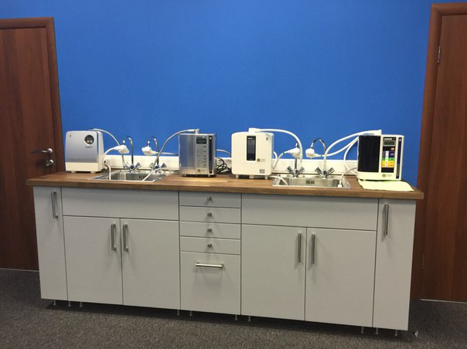
В Японии ее пьют уже больше 40 лет. Теперь и у Вас есть возможность ее попробовать. Приходите к нам в офис и пейте ее БЕСПЛАТНО ЦЕЛЫЙ МЕСЯЦ, ЧТОБЫ ПОЧУВСТВОВАТЬ ЭФФЕКТ!

